Stark für die Vierländerregion Bodensee

Lindau Tourismus und Kongress GmbH etabliert neuen Geschäftsbereich für Gruppenreisen und MICE

Unter dem Namen „Bodensee Trips & Tours“ tritt die Lindau Tourismus und Kongress GmbH (LTK) zukünftig international als Ansprechpartner für Agenturen, Reise- und Kongressveranstalter auf. Ziel der Lindauer Touristiker ist es, Hotelleistungen und Rahmenangebote für die Vierländerregion Bodensee gebündelt zu vermarkten. Im Oktober waren in diesem Zusammenhang bereits elf Reiseveranstalter aus Kuala Lumpur in Lindau zu Gast.

Internationale Märkte und damit verbunden auch Gruppenreisen spielen im Tourismus eine immer größere Rolle und sind ein wichtiger Baustein einer langfristig angelegten Tourismusstrategie. Im Durchschnitt geben internationale Gäste mehr Geld pro Tag und Nacht aus und bleiben länger in der Region. Außerdem bieten sie auf Grund besonderer kultureller und naturbezogener Reisemotive sowie abweichender Ferienzeiten eine weitere Möglichkeit die Nebensaison zu beleben. Um diese Zielgruppe verstärkt anzusprechen, hat die LTK nun einen neuen Geschäftsbereich für Gruppenreisen und MICE (Meetings, Incentives, Conventions und Exhibition) etabliert.

„Bodensee Trips & Tours” als Incoming-Agentur der Region

Unter der Marke „Bodensee Trips & Tours“ wird die LTK zukünftig unter anderem Unterkünfte, Ausflüge und Touren rund um den Bodensee vermitteln und damit als Incoming-Agentur in der Vierländerregion agieren. „Die Möglichkeit, an einem Tag vier Länder zu bereisen, findet auf den internationalen Märkten große Resonanz“, erklärt LTK-Geschäftsführer Carsten Holz. „Die Region hat aber so viel zu bieten, dass man sich etwas mehr Zeit nehmen sollte. Deshalb werden wir Tourenvorschläge rund um den See anbieten“, so Holz weiter.

Internationalisierung und Angebote für Geschäftsreisende

In diesem Rahmen will die LTK neben Reisegruppen aus Europa und den USA verstärkt Gäste aus Südostasien, allem voran aus Malaysia und Singapur, ansprechen. „Der Fokus liegt dabei auf zahlungskräftigen Reisenden mit Interesse an Kultur, Natur und Kulinarik“, erläutert Lina Flohr, die bei der LTK die Ansprechpartnerin für den neuen Geschäftsbereich ist. „Zudem wollen wir uns auf die Reisemonate April bis Juni und Oktober/November konzentrieren“, ergänzt sie. Auch der Tagungs- und Kongresstourismus wird von den zukünftigen Angeboten stark profitieren. „Mit den Leistungspaketen von Bodensee Trips & Tours werden wir den MICE-Bereich noch professioneller bedienen können. Es ist für uns der nächste logische Schritt, um unsere Position als attraktiver Tagungs- und Kongressstandort weiter auszubauen“, so Holz.

Erste Aktivitäten erfolgreich durchgeführt

Ende Oktober waren in Kooperation mit Turkish Airlines bereits elf Vertreter von Reiseagenturen aus Kuala Lumpur zu Gast, die sich mehr als begeistert von der Bodenseeregion zeigten. Für 2020 sind bereits zahlreiche weitere Maßnahmen geplant. So wird die LTK im Frühjahr unter anderem auf der B2B-Messe IMEX Germany und dem German Travel Markt (GTM) vertreten sein. Ergänzend sind weitere Vertriebsreisen anvisiert. Über Workshops wollen die Lindauer Touristiker zudem die Zusammenarbeit mit lokalen Partnern stärken, um mit ihnen gemeinsam attraktive Angebotspakete zu entwickeln.

Über die Lindau Tourismus und Kongress GmbH: stark für Lindau & die Vierländerregion Bodensee

Die Lindau Tourismus und Kongress GmbH (LTK) wurde 2012 mit dem Ziel gegründet, den Tourismus in der Insel- und Gartenstadt nachhaltig zu fördern. Das Unternehmen umfasst drei Geschäftsbereiche. Neben dem klassischen Urlaubsmarketing, zu welchem die viel besuchte Tourist-Information am Alfred-Nobel-Platz 1 gehört, zählen dazu der Kongresstourismus rund um die neue Inselhalle und nun auch der Bereich Gruppenreisen & MICE mit der Marke „Bodensee Trips & Tours“.

Bodensee Trips & Tours: Gruppen- und Geschäftsreisen
Unter der Marke Bodensee Trips & Tours vermittelt die Lindau Tourismus und Kongress GmbH unter anderem Unterkünfte, Ausflüge und Touren rund um den Bodensee. Nicht nur Gruppen- und Geschäftsreisende, auch Individualreisende sollen dadurch erreicht werden. Da jede Reise ein individuelles Erlebnis darstellt, steht das BTT-Team bei der Buchung mit Rat und Tat zur Seite. Bodensee Trips & Tours agiert somit als Incoming-Agentur für die Vierländerregion Bodensee und wird dabei von einem starken, ständig wachsenden Partnernetzwerk unterstützt.

Bildmaterial

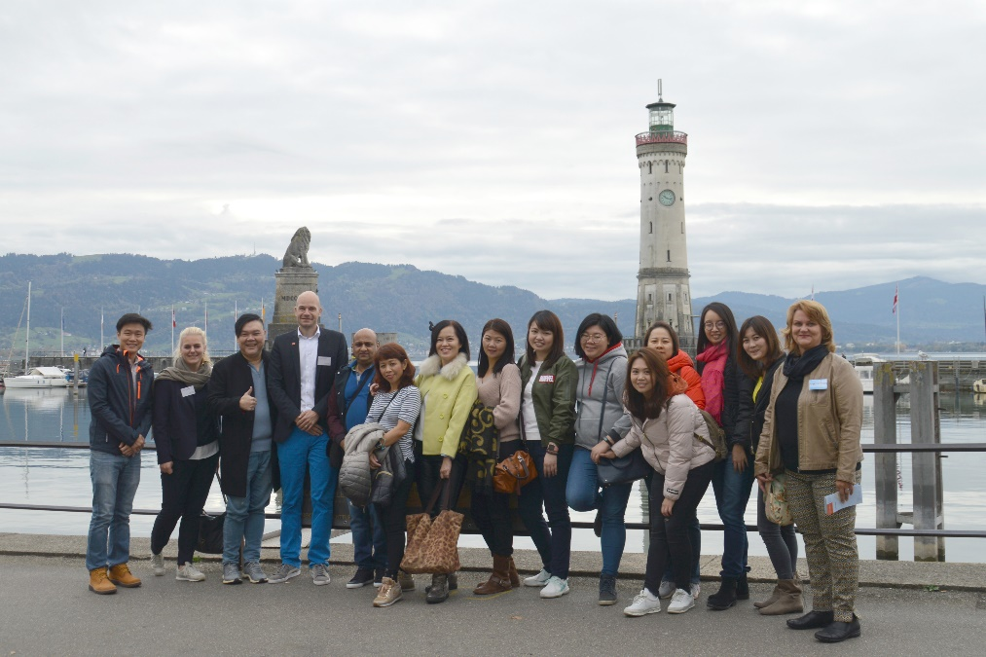
Auftakt für BTT mit Vertretern von Reiseagenturen aus Kuala Lumpur

Pressekontakt
Lindau Tourismus und Kongress GmbH | Carsten Holz
Linggstraße 3
D-88131 Lindau im Bodensee
Tel.: +49 8382 8899721
E-Mail: presse@lindau-tourismus.de

Bodensee Trips & Tours in den sozialen Medien
Instagram: @bodenseetripsandtours
LinkedIn: https://www.linkedin.com/company/bodensee-trips-tours/

